**TINJAUAN PUSTAKA**

**Metodologi Penelitian**

**Oleh : Laras Sitoayu S.Gz., MKM., RD**

Dalam sebuah proses penelitian, keberadaan buku-buku literatur merupakan sebuah keharusan. Studi/kaji pustaka merupakan sebuah proses mencari berbagai literatur, hasil kajian atau studi yang berhubungan dengan penelitian yang akan dilakukan. Studi/kaji pustaka juga dapat dimanfaatkan sebagai jalan untuk memberikan argumentasi, dugaan sementara, atau prediksi mengenai hasil penelitian yang akan dilakukan.

Mengadakan survei terhadap data pustaka yang ada merupakan langkah yang penting sekali dalam metode ilmiah. Memperoleh informasi dari penelitian terdahulu harus dikerjakan, tanpa memperdulikan apakah sebuah penelitian menggunakan data primer atau data sekunder, apakah penelitian tersebut menggunakan penelitian lapangan atau laboratorium.

Menelusuri literatur yang ada serta menelaahnya secara tekun merupakan kerja kepustakaan yang sangat diperlukan dalam mengerjakan penelitian. Survei terhadap pustaka yang telah tersedia dapat dikerjakan setelah masalah penelitian dipilih atau dilakukan sebelum masalah dipilih. Jika studi kepustakaan dilakukan sebelum pemilihan masalah, penelaahan kepustakaan termasuk memperoleh ide tentang masalah apa yang paling *up to date* untuk dirumuskan dalam penelitian.

Dengan mengadakan survei terhadap pustaka yang telah ada, peneliti bertugas menggali teori-teori yang telah berkembang dalam bidang ilmu yang berkepentingan, mencari metode-metode serta teknik penelitian, baik dalam mengumpulkan data atau dalam menganalisis, yang pernah digunakan oleh peneliti-peneliti terdahulu; memperoleh orientasi yang lebih luas dalam permasalahan yang dipilih, serta menghindarkan terjadinya duplikasi-duplikasi yang tidak diinginkan.

Dengan mengadakan studi terhadap literatur yang telah ada, peneliti juga dapat belajar secara lebih sistematis lagi tentang cara-cara menulis karya ilmiah, cara mengungkapkan buah pikiran yang akan membuat peneliti lebih kritis dan analitis dalam mengerjakan penelitiannya sendiri.

Secara teori kaji pustaka (*literature review)* adalah serangkaian kegiatan cari dan pahami informasi, telaah & tulis hasil. Telaah dilakukan dgn diskusi/membandingkan dengan berbagai hasil penelitian, pendapat/informasi yg telah dipublikasi pada bidang tertentu dalam kurun waktu tertentu. Bidang yang dimaksud adalah bidang ilmu gizi & kesehatan, yaitu mencakup aspek makanan dan minuman, metabolisme, penggunaan dan manfaat zat gizi bagi tumbuh kembang dan kesehatan manusia dan masyarakat.

Kemampuan peneliti untuk menyusun kerangka teoritis akan sangat terkait dengan upaya penelusuran dan pemilihan studi kepustakaan, sebagai upaya memperoleh sejumlah referensi yang mendukung dan tepat untuk membahas lingkup tinjauan penelitian yang dilakukan. Selanjutnya kerangka teoritis yang disusun akan bermanfaat pada saat peneliti menentukan hipotesis penelitian, tinjauan pustaka yang berisi kerangka teori merupakan kerangka acuhan yang di susun berdasar kan tinjauan berbagai aspek, baik secara teoritis maupun empiris yang menumbuhkan gagasan dan mendasari usulan penelitian.

Lingkup kajian pustaka dapat diarahkan pada dua konteks yaitu: Konteks kaji pustaka untuk *review article*, dan Konteks kaji pustaka untuk penelitian.

Dalam konteks kajian pustaka untuk *review article*, kaji pustaka diarahkan untuk mendiskusikan kekuatan dan kelemahan berbagai penelitian sejenis dalam menjawab isu tertentu dengan segenap argumentasi secara ilmiah, sedangkan dalam konteks kaji pustaka untuk penelitian, kaji pustaka diarahkan untuk memberikan inspirasi, gagasan, keyakinan dan justifikasi bagi peneliti bahwa apa yang akan diteliti betul-betul berbeda dengan penelitian sebelumnya dan akan memberikan manfaat, baik dari segi pengembangan Ipteks maupun dari segi aplikasi kebijakan dan program.

* Kriteria pertama (keterkaitan), berkaitan dengan jawaban pertanyaan:

Apakah materi pustaka tersebut sesuai dengan: topik penelitian, kejelasan masalah yang akan diteliti, fakta atau informasi untuk argumentasi yang mendukung atau menantang?

* Kriteria kedua (kebolehan lembaga), berkaitan dgn jawaban pertanyaan apakah materi pustaka ini : dipublikasi oleh jurnal yg bereputasi baik (reputable), dievaluasi secara kritis, digunakan banyak pihak dan direview o/ pihak yg punya otoritas keilmuan di bidangnya.
* Kriteria ketiga (keterkinian), dapat dilihat dari jawaban pertanyaan apakah materi pustaka berasal dari penelitian terkini atau masih berpengaruh dibidang ilmu tersebut (maksimal sepuluh tahun terakhir).

Jadi dapat dikatakan bahwa tinjauan pustaka adalah kegiatan yang meliputi mencari, membaca dan mendengarkan laporan-laporan penelitian dan bahan pustaka yang memuat teori-teori yang relevan dengan penelitian yang akan dilakukan.

**Lima hal penting ketika melakukan kaji pustaka :**

1. Selalu fokus pada isu utama;
2. Bandingkan berbagai argumen, teori, metode, temuan, pendekatan yang dinyatakan dalam pustaka; rumuskan benang merah atau kesimpulan yang sama antar peneliti
3. Identifikasi perbedaan & isu-isu kontroversial, dan mencari jawaban kenapa demikian; Kritisi & berikan argumen terhadap pendekatan & metode yg dipercaya (*most reliable*), tepat & cocok-valid, dan
4. Kaitkan hasil kaji pustaka tsb pd bidang & fokus penelitian yg akan dilakukan.

**Menyaring sebuah literatur :**

* Jika dokumen tersebut hasil riset, dari mana?

Apakah dari sumber yang valid misalnya institusi? Apakah publikasi tersebut dari *peer reviewed journal?*  *refereed journal?*

Jurnal di Indonesia, daftar jurnal terakreditasi **lihat website Kemen DikBud (sekarang Kemen Ris-Dikti)**

* Jika dari website, cermati apakah tercantum penulisnya, apakah berasal dari situs *.*edu*, apakah tercantum tanggal publikasinya?

Perhatikan otoritas penulis publikasi tersebut, misalnya apakah penulis adalah seseorang yang memiliki otoritas dalam bidang tersebut?

**SUMBER PUSTAKA**

Dalam pencarian teori, peneliti akan berupaya mengumpulkan informasi sebanyakbanyaknya dari kepustakaan yang berhubungan. Sumber-sumber kepustakaan yang dapat diperoleh dari: buku, jurnal, majalah, hasil-hasil penelitian (skripsi, tesis dan disertai) dan sumber-sumber lainnya yang sesuai (internet, koran, dll). Dengan demikian kalau dibedakan menurut jenisnya sumber pustaka dibedakan menjadi dua bagian antara lain:

1. Sumber Bacaan Umum
2. Ensiklopedia
3. Teks
4. Monograf
5. Leaflet
6. Sumber Bacaan Khusus
7. Buku
8. Jurnal
9. Laporan periodik
10. Bulletin penelitian
11. Annual review
12. Tesis
13. Disertasi
14. Sumber-sumber lain

Keseluruhan upaya tersebut, dikatakan sebagai upaya studi kepustakaan untuk penelitian. Istilah studi kepustakaan digunakan dalam berbagai istilah oleh para ahli, diantaranya yang dikenal adalah: tinjauan pustaka, tinjauan teoritis dan tinjauan teori. Penggunaan istilah-istilah tersebut, pada dasarnya merujuk pada upaya umum yang harus dilalui untuk mendapatkan teori-teori yang relevan dengan topik penelitian.

**FUNGSI TINJAUAN PUSTAKA**

Manfaat kaji pustaka adalah diketahuinya arah pengembangan Ipteks, termasuk kekuatan, kelemahan dan kesenjangannya; perbedaan yang jelas antara tujuan penelitian yang baru dengan penelitian terdahulu; disain dan metode penelitian yang lebih valid dan cocok serta terhindar dari pengulangan kesalahan yang terjadi pada penelitian sebelumnya; kekuatan dan kebaharuan dari inovasi yang dihasilkan serta terhindar dari plagiariasme.

Tinjauan pustaka merupakan bagian yang sangat penting dari sebuah skripsi, tesis atau disertasi dengan fungsi sebagai berikut:

1. Mengkaji penelitian yang pernah dilakukan terhadap masalah tersebut

Pengkajian kronologis atas penelitian-penelitian yang pernah dilakukan terkait permasalahan, sehingga dapat membantu memberi gambaran tentang apa yang telah dilakukan oleh peneliti-peneliti lain dalam permasalahan tersebut. Gambaran manfaat terutama tentang pendekatan yang dipakai, hasil yang didapat, dan dapat menunjukkan adanya celah kosong (gap) dalam literatur yang perlu diisi melalui penelitian.

1. Mengkaji kelebihan dan kekurangan hasil penelitian terdahulu

Kegunaan tinjauan pustaka adalah untuk membuktikan bahwa penelitian yang diusulkan belum pernah atau pernah dilakukan sebelumnya, tetapi hasilnya bertentangan atau masih mengandung kekurangan dalam beberapa hal dan perlu dilengkapi. Evaluasi yang tajam terhadap kelebihan dan kelemahan penelitian tersebut akan berguna terutama dalam memahami tingkat kepercayaan (*level of significance*) Tinjauan pustaka berguna untuk dapat menyakinkan bahwa tidak terjadi duplikasi dan membuktikan bahwa penelitian yang dilakukan berbeda dengan penelitian-penelitian sebelumnya.

1. Menunjang pembatasan dan perumusan permasalahan

Identifikasi dan pengkajian pustaka yang meluas, tajam, komprehensif dan sistematik, pada akhirnya harus diakhiri dengan suatu kesimpulan yang memuat identifikasi, pembatasan dan perumusan permasalahan yang memerlukan penelitian.

1. Mendalami landasan teori yang berkaitan dengan permasalahan

Salah satu karakteristik penelitian adalah kegiatan yang dilakukan haruslah berada pada konteks ilmu pengetahuan atau teori yang ada. Pengkajian pustaka, dalam hal ini, akan berguna bagi pendalaman pengetahuan seutuhnya (*unified explanation*) tentang teori atau bidang ilmu pengetahuan yang berkaitan dengan permasalahan. Pengenalan teori-teori yang tercakup dalam bidang atau area permasalahan diperlukan untuk merumuskan landasan teori sebagai dasar pembuatan kerangka konsep dan perumusan hipotesa penelitian.

1. Membantu menentukan desain penelitian

Dalam merancang rancangan atau desain penelitian, banyak untungnya untuk mengkaji prosedur-prosedur (atau pendekatan) yang pernah dipakai oleh peneliti-peneliti terdahulu dalam meneliti permasalahan yang hampir serupa. Pengkajian meliputi kelebihan dan kelemahan prosedur-prosedur yang dipakai dalam menjawab permasalahan. Dengan mengetahui kelebihan dan kelemahan prosedur-prosedur tersebut, kemudian dapat dipilih, diadakan penyesuaian, dan dirancang suatu prosedur yang cocok untuk penelitian yang dihadapi.

1. Membantu pemilihan prosedur pengumpulan data

Dalam menentukan prosedur pengumpulan data, perlu mengkaji prosedur-prosedur (atau pendekatan) yang pernah dipakai oleh penelitian terdahulu dalam upaya mendapatkan data yang valid dan mudah dilakukan.

Tinjauan pustaka juga digunakan untuk menyeleksi masalah-masalah yang akan diangkat menjadi topik penelitian serta untuk menjelaskan kedudukan masalah dalam tempatnya yang lebih luas. Konstruksi teoritik yang ada dalam tinjauan pustaka akan memberikan landasan bagi penelitian. Sehingga kontribusi tinjauan pustaka pada penelitian dapat dijelaskan sebagai berikut :

1. Konstruksi Teoritik sebagai Dasar.

Penelitian apapun tidak akan terlepas dari kerangka teori. Penelitian tidaklah berarti tanpa teori sama sekali. Paling tidak sebagai pegangan atau pedoman untuk memberikan asumsi atau postulat, prinsip, teori konsep praposisi dan definisi operasional.

1. Konstruksi Teoritik sebagai Tolak Ukur.

Penelitian tindakan berupaya untuk meningkatkan kinerja pembelajaran atau proses kegiatan pembelajaran sehingga perlu sarana untuk mengontrol baik tidaknya prosedur yang digunakan. Kerangka teori dapat membantu sebagai ukuran patokan (standar atau tolak ukur) yang dimaksud.

1. Konstruksi Teoritik sebagai Sumber Hipotesa. Hipotesa pada umumnya dimunculkan dari tinjauan teori. Teori-teori yang diragukan akan dicoba dan diuji kembali sehingga terbentuklah hipotesa. Dasar rasional mengapa harus diuji kembali karena pembuktian secara teoritis harus diimbangi dengan pembuktian secara empiris.

Studi kepustakaan dari sumbernya dibedakan menjadi dua bagian yaitu: kepustakaan konseptual dan kepustakaan penelitian. Kepustakaan meliputi konsep-konsep atau teori-teori yang ada pada buku-buku dan artikel yang ditulis oleh para ahli yang dalam penyampaiannya sangat ditentukan oleh ide-ide atau pengalaman para ahli tersebut.

Sebaliknya kepustakaan penelitian meliputi laporan penelitian yang telah diterbitkan baik pada jurnal maupun majalah ilmiah. Bagi para pemula disarankan untuk menggunakan studi kepustakaan yang berasal dari kepustakaan konseptual, untuk lebih memudahkan dalam merangkum dan mengkategorikan teori, sesuai dengan kebutuhan pada saat akan membuat kerangka konseptual. Didasarkan pada hal tersebut diatas, maka ada beberapa strategi dalam menyampaikan studi kepustakaan:

* 1. Ungkapan tinjauan pustaka yang benar-benar terkait erat dengan variabel penelitian.
  2. Ungkapan tinjauan pustaka dengan urutan dari mulai paparan variabel bebas sampai dengan variabel terikat atau ungkapan dari variabel yang cakupannya umum dan luas ke arah variabel yang spesifik. Tentu saja secara luas dan nampak saling menyapa antar paparan variabel tersebut dan bukan merupakan kumpulan kutipan sehingga tidak menjadi suatu pola pemikiran yang menyeluruh.
  3. Dapat diungkapkan hal-hal yang berkaitan dengan karakteristik sampel dan demografinya, bila memang dibutuhkan.

**BEBERAPA CONTOH PANGKALAN DATA TIDAK BERBAYAR**

<http://journals.lww.com/jpgn/pages/default.aspx>

<http://journals.cambridge.org/action/displayJournal?jid=PHN>

<http://journals.cambridge.org/action/displayJournal?jid=NRR>

<http://journals.cambridge.org/action/displayJournal?jid=BJN>

<http://www.freemedicaljournals.com/link21.php?id=1206>

<http://www.foodandnutritionresearch.net/index.php/fnr/search/results>

<http://www.informaworld.com/smpp/subjecthome/>

<http://www.nature.com/ejcn/index.html>

<http://www.jstage.jst.go.jp/browse/jnsv>

<http://www.nature.com/ejcn/index.html>

<http://www.nutritionsociety.org/node/236>

<http://www.biomedical-engineering-online.com/>

<http://www.biomedcentral.com/>

<http://www.intute.ac.uk/healthandlifesciences/about.html>

<http://medlineplus.gov/>

<http://www.pdrhealth.com/home/home.aspx>

<http://www.intelihealth.com/IH/ihtIH/WSIHW000/408/408.html?k=menux408x408>

[http://pustaka.ut.ac.id](http://pustaka.ut.ac.id/)

[http://www.indowebster.com](http://www.indowebster.com/)

[http://read.freeduan.com](http://read.freeduan.com/)

[http://addebook.com](http://addebook.com/)

<http://tesis.pdii.lipi.go.id>

E -JOURNAL DOMESTIK  *(*[http://jurnal.dikti.go.id](http://jurnal.dikti.go.id/))

Dari pangkalan data ini dapat diperoleh informasi karya-karya ilmiah peneliti Indonesia, dalam bentuk jurnal, laporan penelitian, prosiding, tugas akhir mahasiswa (skripsi, tesis, disertasi) dan paten yang disajikan dalam bentuk abstrak hingga teks lengkap.Pangkalan data ini telah terintegrasi database dari 11 Perguruan Tinggi yaitu UI, ITB, Unika Atma Jaya, UK Petra, BINUS, UGM, IPB, USU, UNRI, dan UNAIR dan 1 Lembaga yaitu PDII LIPI.

**Menulis Hasil Kajian Pustaka**

Lima aspek yang perlu diperhatikan dalam menulis hasil kajian pustaka, yaitu mengutip, meringkas, mem-parafrasa, sitasi dan menulis pustaka, dan menganalisis.

**Mengutip**

Mengutip (*quote*) adalah menuliskan apa adanya pernyataan yang dikutip, diawali dan diakhiri langsung dgn tanda kutip (*quotation mark*), & menyebutkan sumber kutipan.

**Tiga alasan suatu pernyataan atau istilah perlu dikutip :**

1. Pernyataan tersebut dianggap penting untuk mengukuhkan, menegaskan atau mendukung isi teks atau pokok pikiran yang ditulis.
2. Pernyataan atau istilah tersebut akan mempunyai makna beragam (bias makna) bila diringkas atau diterjemahkan dalam bahasa lain.
3. Pernyataan atau istilah tersebut adalah sesuatu hal, pernyataan atau teori yang baru.

**Contoh kutipan pendek :**

Menurut Barker (2008) “the cost of rapid increases in fatness after the ages of two years is chronic disease in later life” (halaman 157).

**Contoh kutipan panjang :**

Menurut Barker (2008) ada dua fenomena terjadinya penyakit kronik dikala usia dewasa akibat kekurangan gizi pada masa janin dan usia dini, yaitu: “ The first is plasticity during development; the way each individual responds to the conditions in which he or she develops before and after birth. Malnutrition during development has costs: for humans theses are premature disability and death. The second phenomenon is compensatory growth, the ability to grow rapidly following a period of malnutrition and slowing of growth” (page 157).

Berikut contoh kutipan bahasa Inggris yg diterjemahkan Menurut Barker (2008) “dampak buruk peningkatan lemak yang cepat setelah usia dua tahun adalah penyakit kronik pada usia dewasa” (halaman 157).

**Meringkas**

Meringkas bukanlah sekedar memendekkan suatu tulisan, tetapi merumuskan secara ringkas pokok pikiran utama dari suatu tulisan. Meringkas tulisan/sumber pustaka butuh terampil membaca, paham pokok-pokok pikiran utama yang dituangkan dalam suatu tulisan yang akan diringkas & paham konteks tulisan secara keseluruhan. Untuk ini diperlukan wawasan keilmuan & pemahaman istilah-istilah teknis (terminologi) di bidang ilmu tersebut.

**Berikut disajikan contoh meringkas dari tulisan Barker :**

Asli :

Menurut Barker (2008) ada dua fenomena terjadinya penyakit kronik dikala usia dewasa akibat kekurangan gizi pada masa janin dan usia dini, yaitu:

“Fenomena pertama adalah plastisitas selama masa perkembangan (*plasticity during development*), yaitu cara setiap individu merespon kondisi perkembangannya sebelum dan sesudah kelahiran. Kekurangan gizi  selama masa perkembangan ini akan berdampak buruk pada kecacatan (*disability*) dan kematian. Fenomena kedua adalah pertumbuhan kompensasi (*compensatory growth),* yaitu kemampuan untuk tumbuh pesat setelah periode kekurangan gizi dan pertumbuhan yang melambat” (halaman 157).

Ringkas :

Menurut Barker (2008) ada dua fenomena terjadinya penyakit kronik dikala usia dewasa akibat kekurangan gizi sebelum usia dua tahun, yaitu plastisitas perkembangan (*plasticity during development*) dan pertumbuhan kompensasi (*compensatory growth)*.

**Mem-parafrasa**

Adalah menuliskan kembali suatu pernyataan atau teks dengan cara yang lain dengan makna yang sama.

Prinsip melakukan parafrasa adalah dengan memahami semua pokok pikran dan makna tulisan secara keseluruhan, kemudian merumuskan kalimat-kalimat baru dengan makna yang sama dengan cara mengubah kalimat aktif menjadi pasif dan/atau menggunakan sinonim.

**Berikut contoh paraphrase dari tulisan Barker**

Menurut Barker (2008) terjadinya penyakit kronik dikala usia dewasa akibat kekurangan gizi sebelum usia dua tahun, melalui dua fenomena yaitu plastisitas perkembangan (*plasticity during development*) dan pertumbuhan kompensasi (*compensatory growth)*. Fenomena pertama karena kekurangan gizi pada tahap perkembangan yang pesat yang dapat menimbulkan kecacatan dan kematian dan fenomena kedua karena timbunan lemak yang pesat setelah usia dua tahun yang meningkatkan risiko penyakit kronis (penyakit jantung, stroke, diabetes, hipertensi, osteoporosis) pada usai dewasa.

**Sitasi dan Menulis Pustaka**

Sitasi adalah pencantuman sumber pustaka pada teks atau tulisan.

Menulis pustaka adalah mencantumkan sumber pustaka secara lengkap dalam daftar pustaka (*references*) pada bagian akhir tulisan. Semua proses mengutip, meringkas, dan mem-parafrasa, yang telah dipaparkan di atas selalu merujuk pada sumber pustaka.

Merujuk adalah proses mencantumkan pustaka yang digunakan oleh penulis dalam tulisannya. Banyak gaya sitasi dan merujuk (reference style) yang telah dikembangkan dan menjadi konsensus, misalnya APA (American Psychology Association), Vancouver style, Harvard Style, dll.

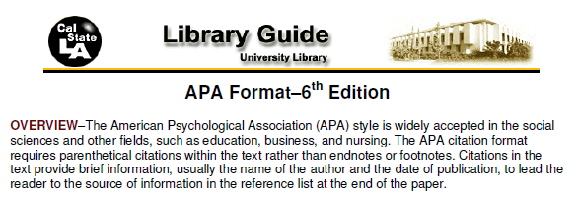**UNTUK LENGKAPNYA BUKA FILE: AmericanPA(Pustaka).pdf terlampir**

**PENGERTIAN DAFTAR KEPUSTAKAAN**

Daftar kepustakaan (= daftar rujukan = bibliografi) adalah sebuah daftar yang berisi judul buku-buku, artikel-artikel, dan bahan-bahan penerbitan lainnya, yang terkait dengannsebuah tulisan (makalah). Kegunaan membuat daftar kepustakaan adalah memberikan penghormatan kepada sumber informasi yang telah kita kutip dan memungkinkan pembaca untuk menelusuri sumber asli dari kepustakaan, baik untuk tujuan verifikasi maupun sebagai sumber informasi yang lebih lengkap.

Daftar kepustakaan diperlukan sebagai sumber informasi dalam proses penyusunan latar belakang, penulisan metode dan pembahasan hasil penelitian. Dalam pembahasan diperlukan hasil-hasil penelitian orang lain sebagai rujukan. Untuk setiap pustaka yang dirujuk dalam tulisan harus muncul dalam daftar kepustakaan, juga sebaliknya setiap daftar kepustakaan harus merujuk pada tulisan yang dibuat.

Daftar kepustakaan mengandung unsur-unsur sebagai berikut :

* 1. Penulis:

Mencakup penulis utama dan penulis pendamping (*co-author*). Jika penulis lebih dari 6, maka hanya ditulis 6, kemudian di belakangnya ditulis et al. (berasal dari et ali). Nama keluarga (*family name*) ditulis pertama kemudian diikuti singkatan nama pertama dan nama tengah. Untuk etnis yang tidak mempunyai nama keluarga, nama terakhir dianggap sebagai nama keluarga. Namun, ada juga sistematika yang mengharuskan mencantumkan seluruh nama penulis pada daftar pustaka. Semua tergantung pilihan penulis menggunakan sistematika penulisan daftar pustaka. Untuk gelar kesarjanaan tidak perlu ditulis.

* 1. Judul:

Mencakup judul, subjudul makalah dalam jurnal, bab atau bagian buku dan judul, subjudul majalah, buku atau monografi.

* 1. Fakta penerbitan:

Mencakup tempat (kota), nama penerbit, waktu penerbitan (datum), dan jika perlu volume dan atau edisi (kecuali edisi pertama). Tempat penerbitan (kota) dituliskan nama lengkap resmi kota tempat buku tersebut diterbitkan, jika lebih dari satu kota, tulis yang pertama saja. Untuk kota yang tidak terkenal, boleh dituliskan juga nama negaranya.

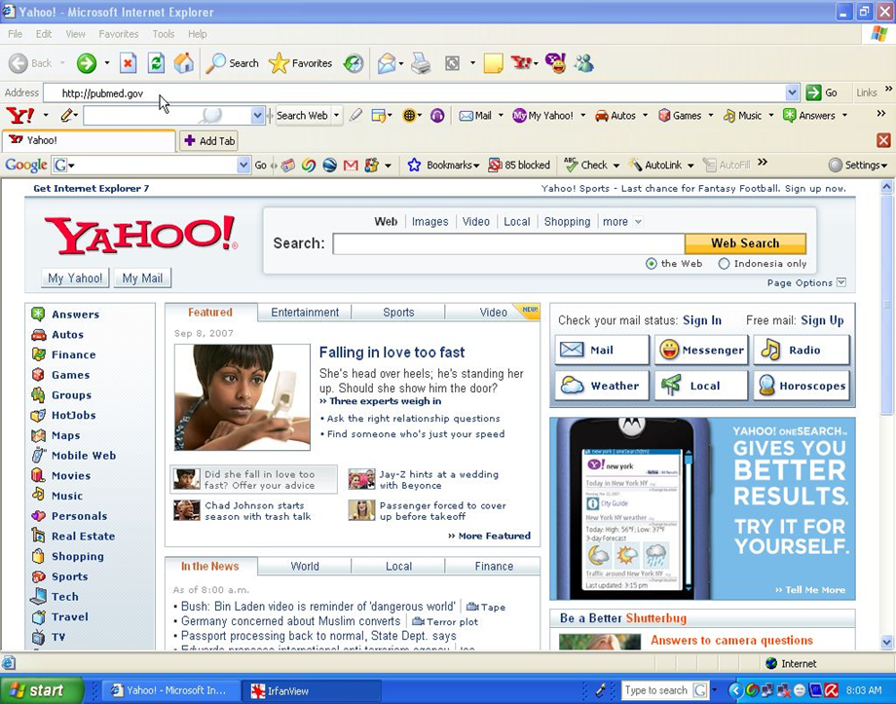Berikut cara mencari tinjauan pustaka berupa jurnal :

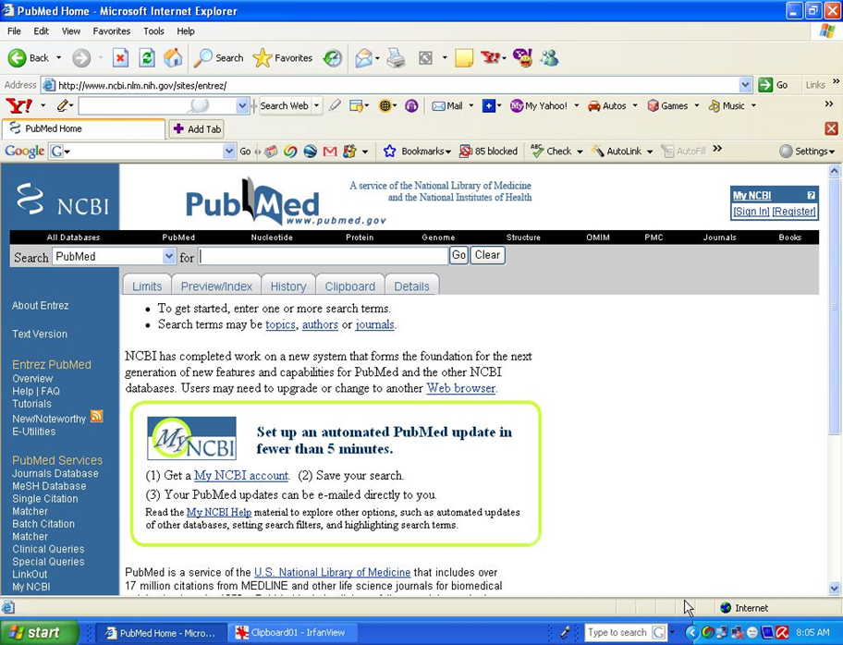

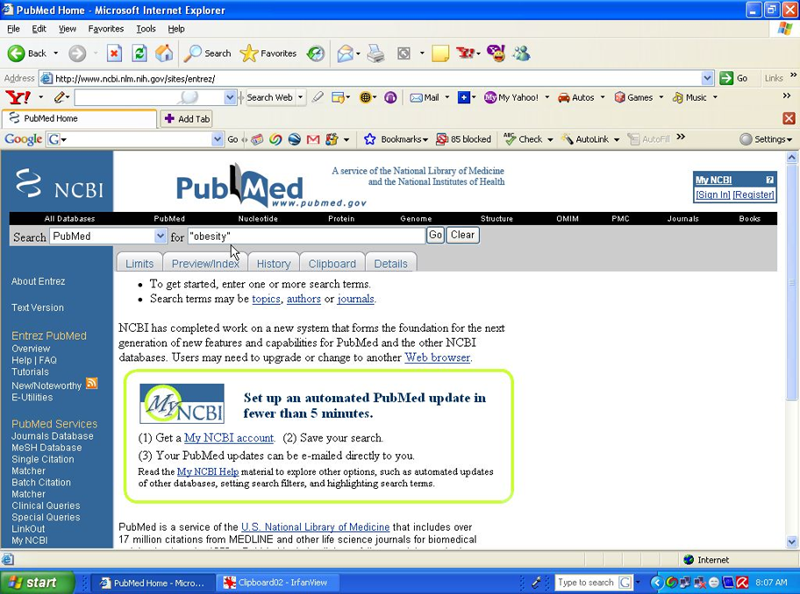

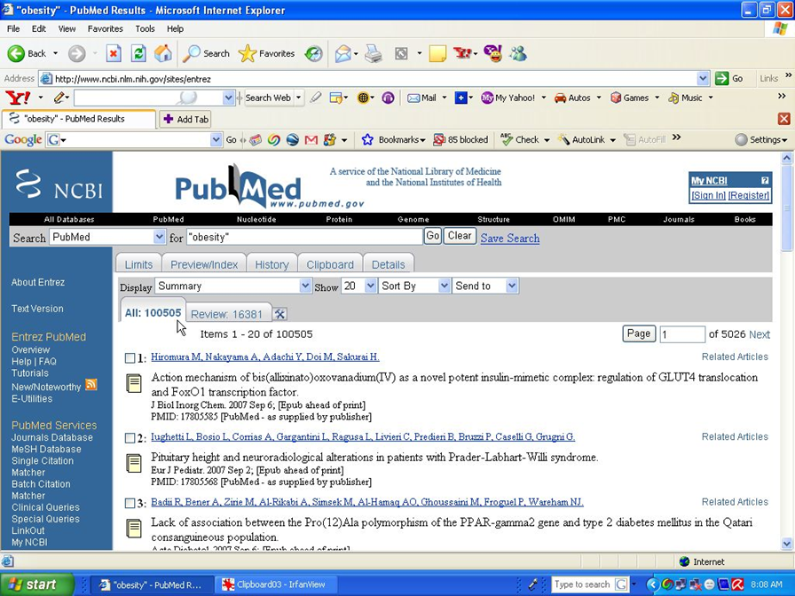

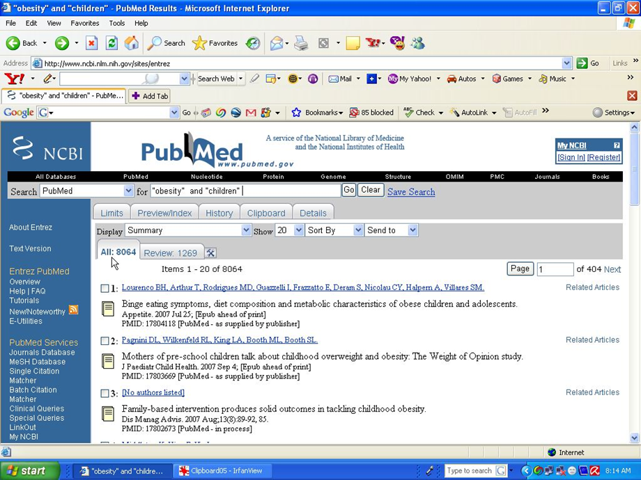

Setelah anda menemukan website yang tepat, kemudian anda bisa memilih jurnal yang akan di *download* sesuai dengan topik penelitian anda atau topik kaji pustakan yang akan anda lakukan.

**Sistematika Penulisan Bab 2**

BAB II

1. Tinjauan Pustaka
2. Kerangka Teori/Berpikir
3. Kerangka Konsep
4. Hipotesis

Untuk kerangka teori, kerangka konsep dan hipotesis akan dijelaskan lebih lanjut pada topik yang akan datang.

**Kesimpulan**

Tanpa kaji pustaka, tidak mungkin peneliti dapat menetapkan tujuan penelitian dengan baik, dan berbeda serta lebih inovatif dibanding penelitian sebelumnya. Tanpa tinjauan pustaka tidak mungkin peneliti dapat merumuskan disain dan metode penelitian dengan kokoh (*robust*) dibanding penelitian sebelumnya, dan mendiskusikan hasilnya dengan baik.

**Daftar Pustaka**

Babbie, Earl. 1986. The Practice Of Social Research Fourth Edition. California. Wadsworth Publishing Co

Crombie, I.K, H.T.O. David. 1996. *Research In Health Care Design, Conduct and Interpretation Of Health Services Research*. England. John wiley & sons

Majchrzak, Ann. 1984. *Methods for policy Researh Applied Social Research Method Series Volume 3*. New Delhi

Phillips, Bernard S. 1966. *Social Research strategy ang Tactics*. Boston University

Sanders, William B, Thomas K. Pinhey. 1983. *The Conduct Of social Research*. New York

Watkins, Mary P, et al. 2000. *Foundations Of Clinical Research Applications To Practice 2nd Edition*. Massachussets